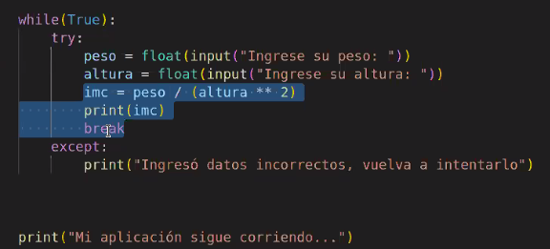

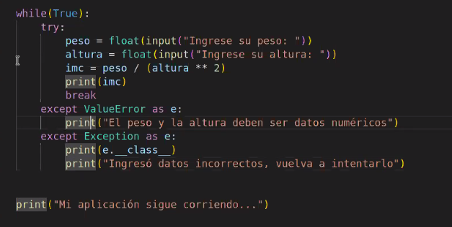

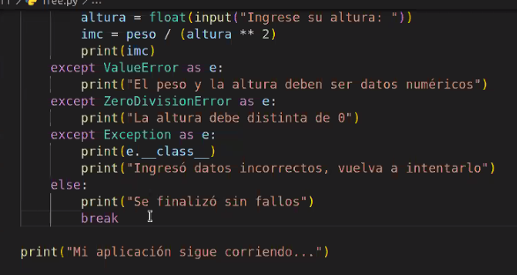

#finally siempre se ejecuta haya o no error

Normalmente se utiliza para cerrar la conexión con una base de datos, en lugar del print xxxx instrucción para cerrarla

“el assert corrobora que la info sea correcta

\*MAURICIO CUELLO profe sustituto